Краткосрочное планирование уроков русского языка во 2,3 классах
Предмет: Русский язык |  | Школа: КГУ «Коскольская СОШ»  Учитель Наривончик Л.С.

Дата:

 |  | 2 класс |  |  |  |  | 3 класс
Раздел  (сквозная  тема): |  | «Традиции и фольклор» |  |  |  |  | «Живая природа»
Тема урока: |  | Моё свободное время.  Заглавная буква и знаки препинания в предложении |  |  |  |  | Календарь природы.  Предложение.
Цели  обучения, которым посвящен  урок: |  | 2.1.5.1 - строить монологическое высказывание на заданную и интересующую обучающихся тему, раскрывая тему и основную мысль, на основе опорных слов  2.2.1.1 - определять с помощью учителя структурные компоненты текста, разделяя его на части;  2.3.9.1 - ставить знаки препинания на конце повествовательных, вопросительных и восклицательных предложений |  |  |  |  | 3.1.4.1 - участвовать в диалоге, планируя свою речь в соответствии с целями, условиями, временем, ситуацией, соблюдая речевые нормы  3.2.1.1 - определять структурные компоненты текстов разных стилей (художественного, публицистического) и типов (описание, повествование), учитывая ключевые моменты  3.3.9.1 - использовать знаки препинания в конце предложений в зависимости от цели высказывания и интонации
Цель урока |  | Все учащиеся  -строят монологическое высказывание на заданную и интересующую обучающихся тему, раскрывая тему и основную мысль на основе опорных слов;  - определяют с помощью учителя структурные компоненты текста, разделяя его на части;  - ставят знаки препинания на конце повествовательных, вопросительных и восклицательных предложений |  |  |  |  | Все учащиеся  - участвуют в диалоге, планируя свою речь в соответствии с целями, условиями, временем, ситуацией, соблюдая речевые нормы  - определяют структурные компоненты текстов разных стилей (художественного, публицистического) и типов (описание, повествование), учитывая ключевые моменты  - используют знаки препинания в конце предложений в зависимости от цели высказывания и интонации
Критерии оценивания |  | Обучающийся:  - строит монологическое высказывание на заданную и интересующую обучающихся тему, раскрывая тему и основную мысль на основе опорных слов;  - определяет с помощью учителя структурные компоненты текста, разделяя его на части;  - ставит знаки препинания на конце повествовательных, вопросительных и восклицательных предложений |  |  |  |  | Обучающийся:  - участвует в диалоге, планируя свою речь в соответствии с целями, условиями, временем, ситуацией, соблюдая речевые нормы  - определяет структурные компоненты текстов разных стилей (художественного, публицистического) и типов (описание, повествование), учитывая ключевые моменты  - использует знаки препинания в конце предложений в зависимости от цели высказывания и интонации
Воспитание ценностей |  | Ценности, основанные на национальной идее «Мәңгілік ел»: казахстанский патриотизм и гражданская ответственность; уважение; сотрудничество; труд и творчество; открытость; образование в течение всей жизни.
Межпред связь |  | Внутрипредметная, физическая культура, естествознание, познание мира, информатика
Предыдущие знания |  | - ориентируется в звуковом и буквенном составе слов, производить звукобуквенный анализ слова;  - имеет представление о единицах языка, ориентируется в их использовании в речи;  -с помощью учителя и самостоятельно формулирует вопросы, строит небольшие высказывания на заданную и свободную темы.  - имеет представление о различных формах художественного и нехудожественного текстов и ряде стратегий для чтения и написания слов |  |  | - ориентируется в звукобуквенном и морфемном составе слов, производить звукобуквенный и морфемный анализ слова;  -имеет первоначальные знания о единицах языка (начальный этап формирования грамматических понятий), использует их в речи;  - самостоятельно формулирует вопросы, строит небольшие высказывания на заданную и свободную темы.  - различает художественные и нехудожественные тексты, использовать известные стратегии для чтения и письма.
Ход урока
Этап урока | 2 класс |  |  |  | 3 класс
Начало урока | - Здравствуйте - какое удивительное слово, особенное. Когда мы произносим его, мы не только приветствуем друг друга , но и желаем ему здоровья.  - Поэтому чаще говорите "Здравствуйте" это слово обладает оздоровительной силой. В нем, как и в слове здоровье. много звуков, которые заряжают бодростью.  - А сейчас все хором за мной повторяйте:  Я - способный!  Я со всем справлюсь!  Мне нравится учиться.  Я хочу учиться.  Я хочу много знать.  Я буду много знать!  - Сколько вы насчитали предложений?
Актуализация жизненного опыта. Целеполагание.
Цель: ввод ситуации для открытия и постановки целей урока.
– Представьте, что вы читаете объявление:
«Объявление сегодня в школе будет проводится праздник осени приглашаем вас и ваших родителей поиграть и повеселиться вместе с веселыми клоунами Бимом и Тимом ». (распечатать для пары)
– Какие ошибки вы заметили, исправьте.
(В тексте нет знаков препинания, не указана буква в начале предложения, имена клоунов написаны с маленькой буквы.)
- Как вы думаете, о чем мы будем говорить на уроке? Какие цели вы можете для себя поставить, что вы хотите узнать?
Учащиеся с помощью учителя формулируют тему урока.
Прием «Градусник»
-Отметьте стикером где сейчас вы находитесь на шкале градусника (10 - знаете все, 0 – не знаю ничего) по нашей теме.
Цель: определить на каком этапе знания и понимания находятся ученики по теме.
Середина урока | Работа над темой урока.  Цель: усвоение содержания темы.  Работа по учебнику  - Минутка чистописания:  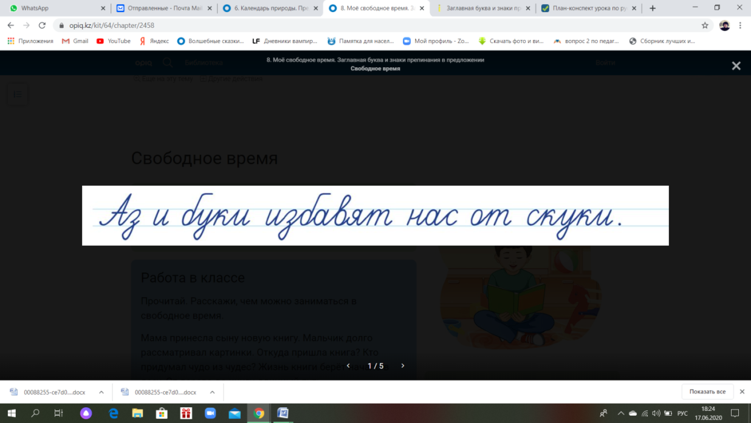 запись пословицы  Дескриптор: соблюдает высоту, ширину и наклон прописных и строчных букв, их соединений.  Проверка и Оценивание : взаимооценивание по образцу (обратная связь от соседа по паре)
 | Работа с текстом  - В тетради (самостоятельно) (Диф: по типу поддержки: от учителя, от соседа по парте, от старшего товарища)  Цель: определять с помощью учителя структурные компоненты текста, разделяя его на части; научиться ставить знаки препинания на конце повествовательных, вопросительных и восклицательных предложений.  - Ребята, прочитайте текст о занятиях в свободное время; выпиши из текста предложения, состоящие из 2, 6 слов, с разными знаками препинания в конце предложений;  Подчеркните, в выписанных предложениях, заглавные буквы в начале предложений.  Дескриптор:  - выписал предложение, состоящее из 2 слов;  - выписал предложение, состоящее из 6 слов;  - выписал предложение с восклицательным знаком на конце;  - выписал предложение с вопросительным знаком на конце;  - подчеркнул заглавные буквы в начале предложения.  Проверка и Оценивание: оценка и обратная связь от учителя  - Работа с учителем:  (Диф по способам оценивания)  Цель: строить монологическое высказывание на заданную и интересующую обучающихся тему, раскрывая тему и основную мысль  - Расскажи, чем можно заниматься в свободное время.  Дескриптор:  - строит монологическое высказывание на заданную и интересующую тему;  - раскрывает тему и основную мысль;  Проверка и Оценивание: прием «Ярмарочная палатка» |  | - С учителем: (Диф по способам оценивания)  Цель: участвовать в диалоге, планируя свою речь в соответствии с целями, условиями, временем, ситуацией, соблюдая речевые нормы  Рассмотри иллюстрации.  ​ - Расскажи о любимом времени года.  Составьте диалог в паре по теме «Мое любимое время года»  Дескриптор:  - соблюдает речевые нормы;  - говорит по теме диалога;  - отвечает на поставленный вопрос собеседника;  - задает вопросы по теме диалога;  Проверка и Оценивание: оценка и обратная связь от учителя  2. Самостоятельная работа в паре  (Диф : по классификации видам работы, по типу поддержки: от учителя, от соседа по парте)  Цель: определять структурные компоненты текстов, учитывая ключевые моменты; использовать знаки препинания в конце предложений в зависимости от цели высказывания и интонации  - Прочитай текст. Вспомни, как происходит смена времён года. Выполни задания по карточке  - Сколько в тексте частей?  - 2  - 3  - 4  Дескриптор:  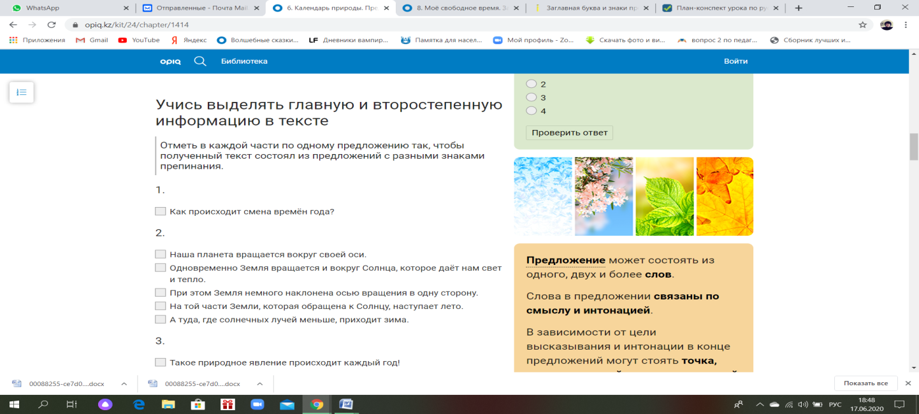  - правильно определяет количество частей  2)  Дескриптор:  - отмечает в каждой части предложение с разными знаками препинания на конце, так, что получается текст.  Проверка и Оценивание: взаимооценивание в парах по дескрипторам.  Почитай и запомни правило!!!  Предложение может состоять из одного, двух и более слов.​  Слова в предложении связаны по смыслу и интонацией.  В зависимости от цели высказывания и интонации в конце предложений могут стоять точка, вопросительный и восклицательный знаки.
Физминутка | Динамическая пауза из мультфильма «38 попугаев»
 | 3.Самостоятельная работа в паре : (Диф : по классификации способов работы)  Цель: запомнить, что клички и имена это имена собственные и пишутся с большой буквы  Проведи исследование: Вспомни героев известных тебе мультфильмов. Почему у них такие имена и клички?  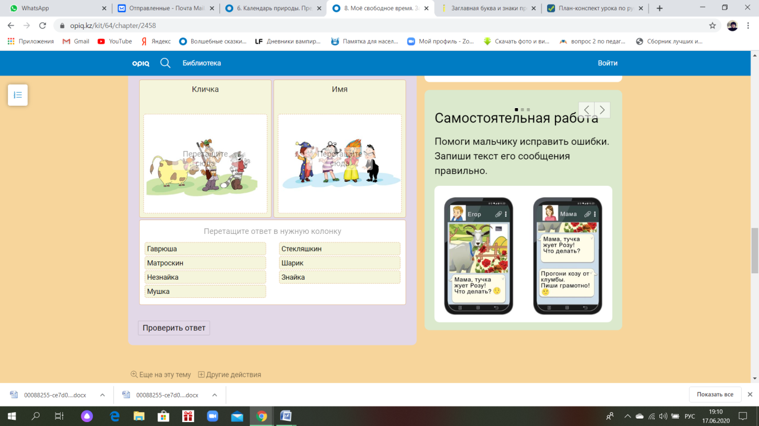  Соотнеси кличку и имя с героями мультиков.  (раздаточный материал + клей)  Дескриптор:  -соотносит правильно всех героев и их клички;  -соотносит правильно всех героев и их имена;  Проверка и Оценивание: взаимооценка в паре по образцу  Изучите правило в учебнике, запомните его!  Запомни !!!  Имена, отчества, фамилии людей, клички животных, названия городов, деревень, улиц – это имена собственные. Имена собственные пишутся с большой буквы.  (Диф: по темпу выполнения заданий) Дополнительное задание: вспомни и запиши клички и имена героев из других мультфильмов. |  |  | 3. Самостоятельная работа : (Диф : по классификации способов работы)  Цель: определять структурные компоненты текстов, писать, соблюдая нормы орфографии и пунктуации  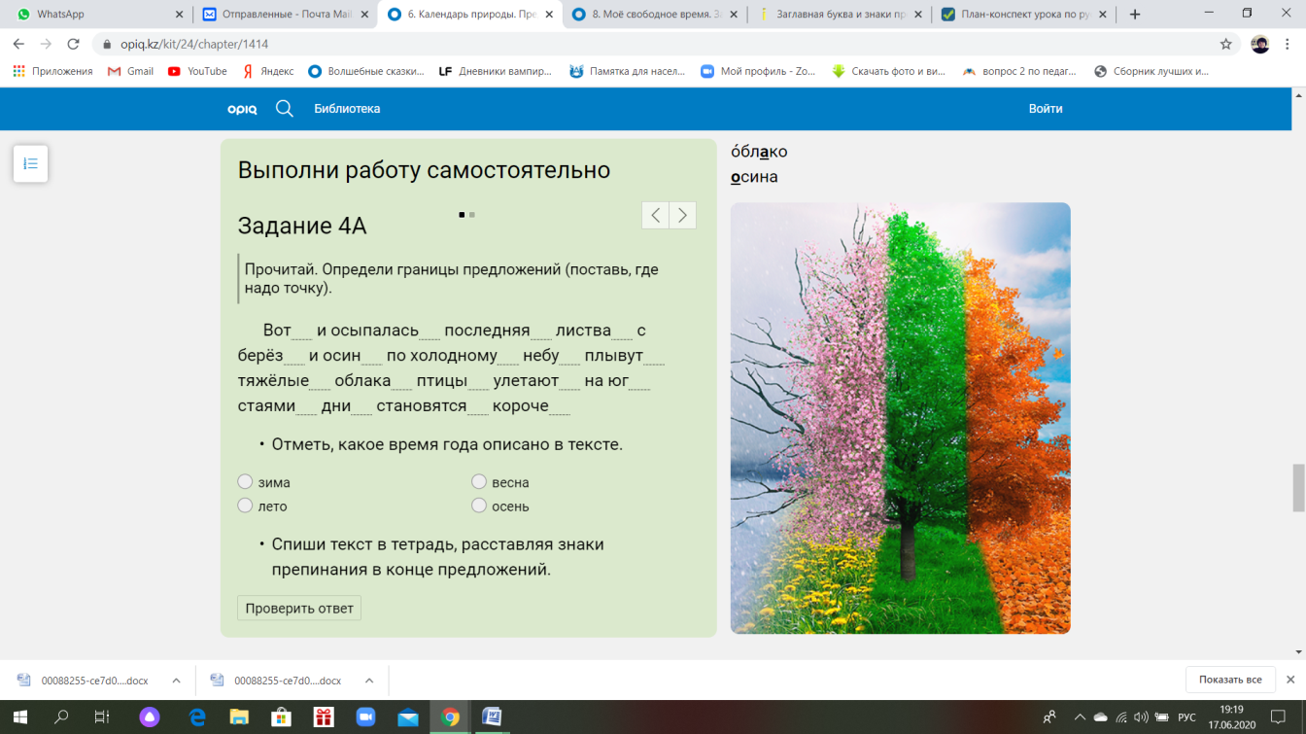  Дескриптор:  - определяет количество предложений ( 4 предложения);  - отмечает, какое время года описано в тексте;  - списывает в тетрадь, соблюдая нормы орфографии и пунктуации.  Проверка и оценивание : оценка учителя  (Диф: по темпу выполнения заданий)  Дополнительное задание: составь еще 2 предложения по теме «Осень настала»
Физминутка | Физминутка с Крошем (видео)
Конец урока | - Карточка для ФО  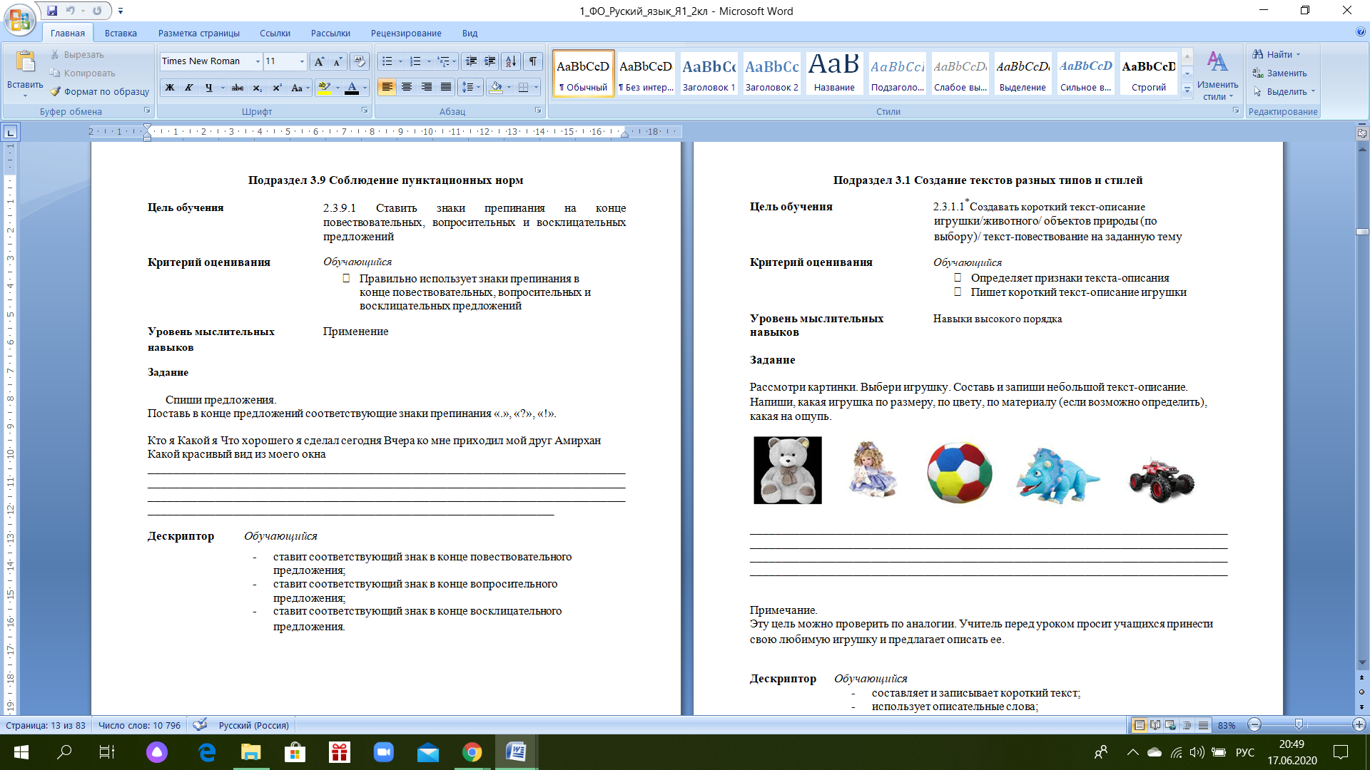 |  |  |  |  | - Карточка для ФО  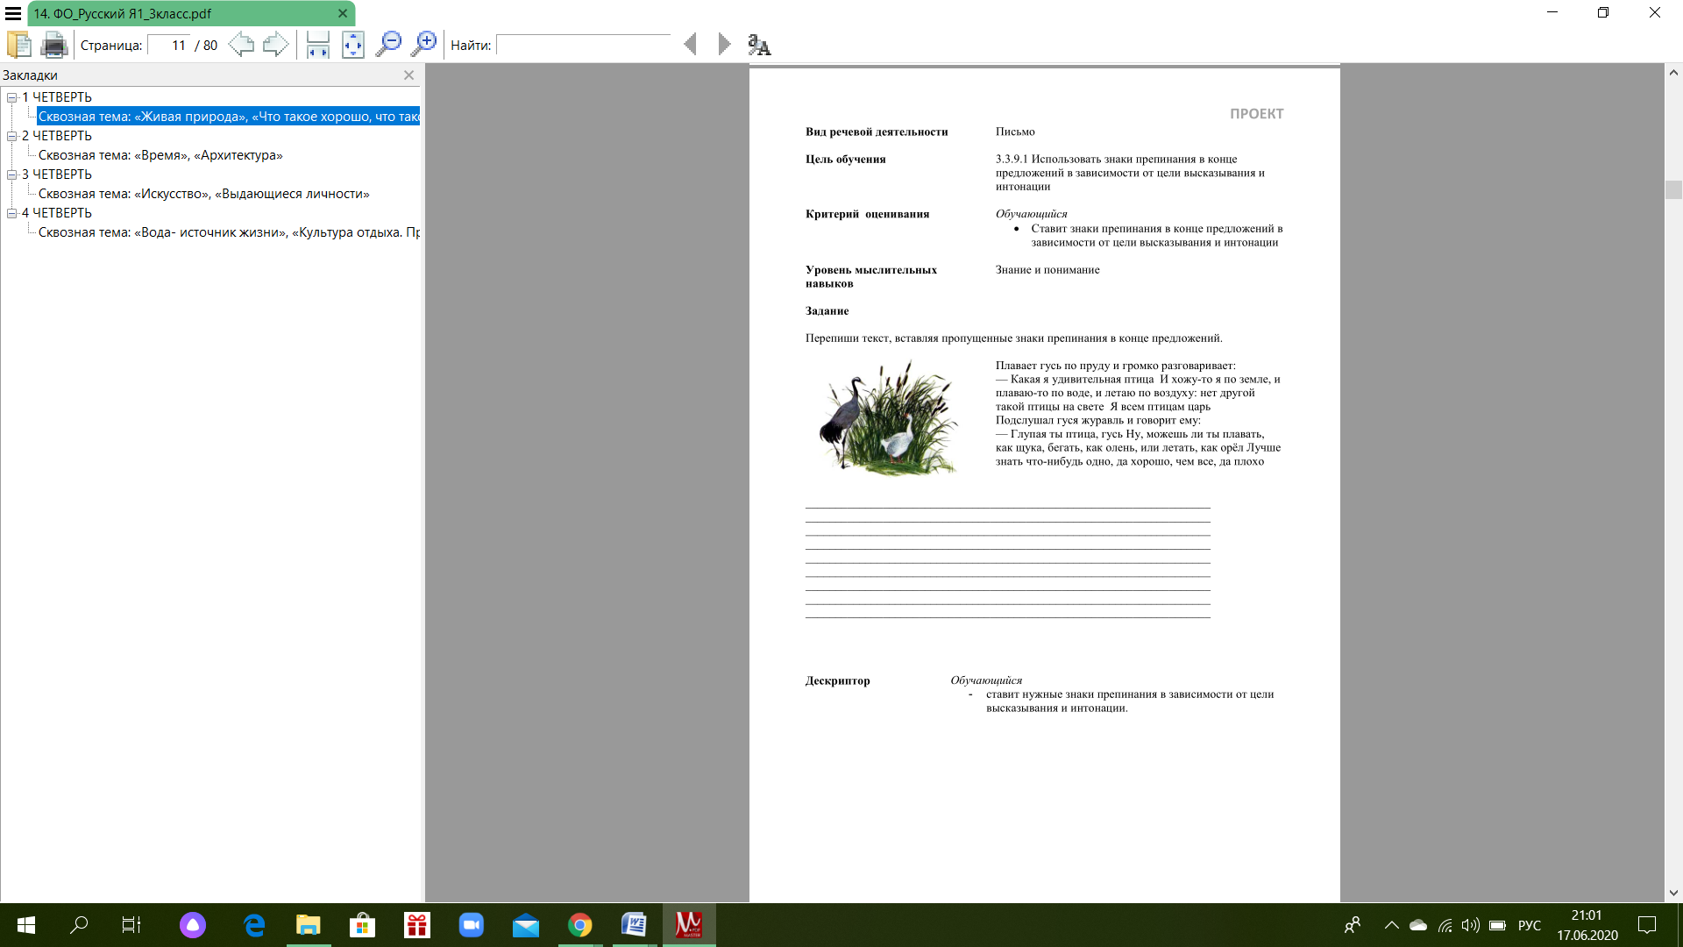
Рефлексия
Прием «Градусник»
-Давайте вернемся к нашему градуснику.
- Вспомните, какие цели мы ставили себе на урок и посмотрите где вы отметили себя в начале урока.
-Подумайте и отметьте стикером где сейчас вы находитесь на шкале градусника.
Прием: Саморефлексия
Вывод:
Я очень рада, что практически у всех у вас есть продвижение по шкале знаний.

